Задание 1
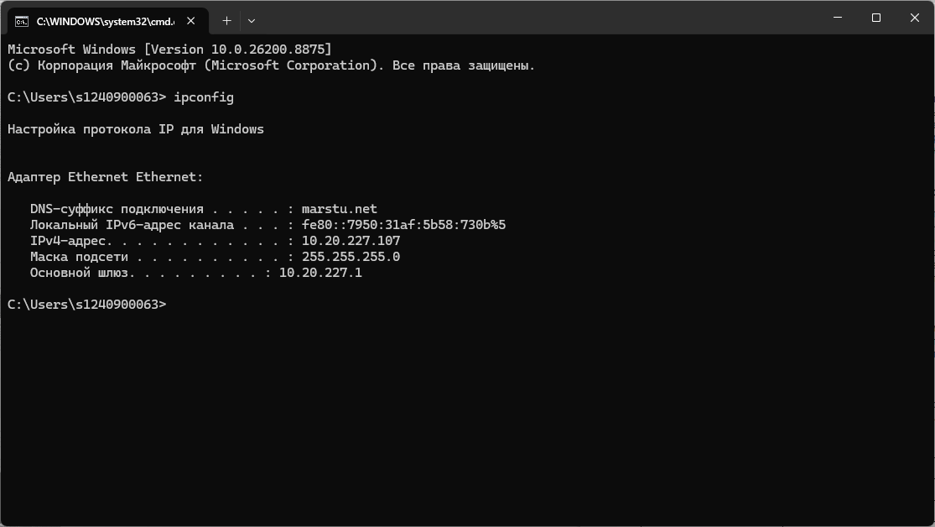
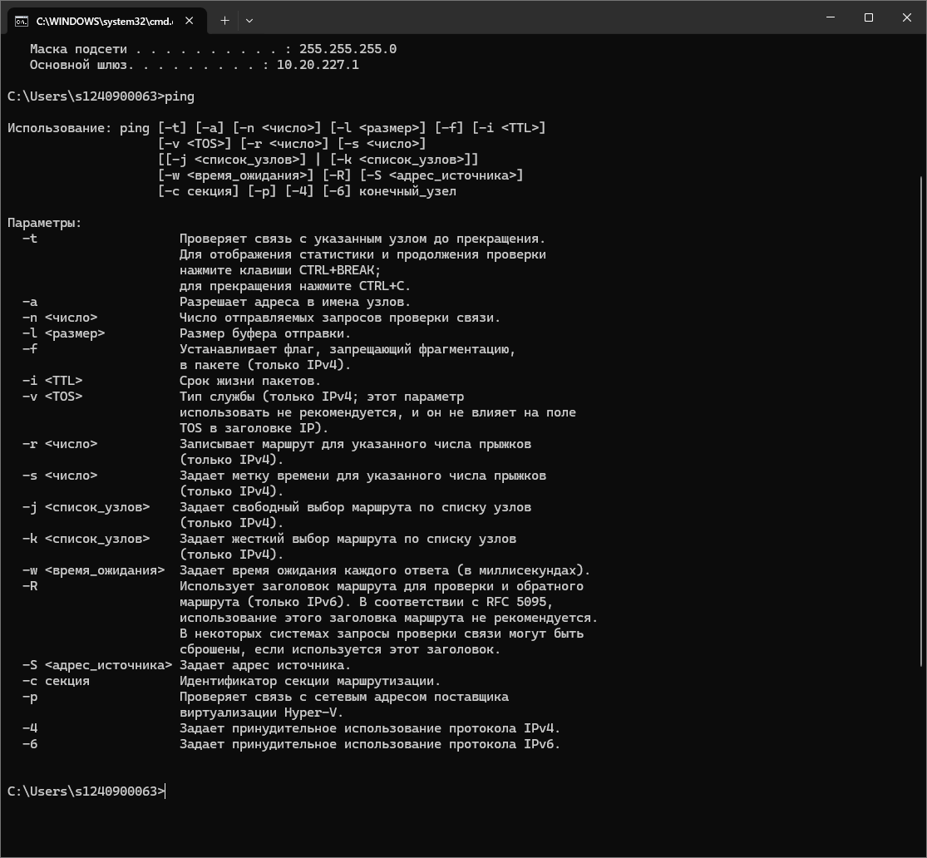
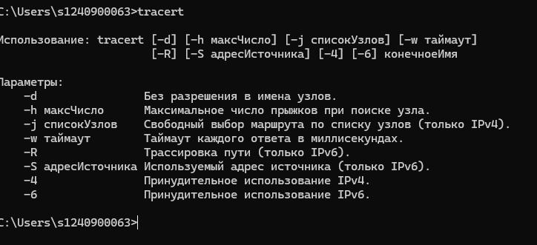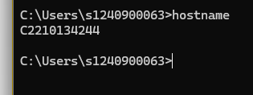
Параметр | Значение
Имя хоста | C2210134244
IP-адрес | 10.20.227.107
Маска подсети | 255.255.255.0
Основной шлюз | 10.20.227.1
Используется ли DHCP | Да
Адрес DHCP-сервера | 10.0.0.2
Описание адаптера | Realtek PCIe GbE Family Controller
Физический адрес сетевого адаптера | 74-56-3C-06-8C-35
Адрес DNS-сервера | 10.0.0.12; 10.0.0.23
Адрес WINS-сервера | Не указан
Имя хоста - уникальное имя компьютера в сети, используемое для его идентификации.
IP-адрес - уникальный сетевой адрес устройства, позволяющий идентифицировать его и обеспечивать обмен данными в сети.
Маска подсети - параметр, определяющий, какая часть IP-адреса относится к адресу сети, а какая - к конкретному устройству.
Основной шлюз - устройство, через которое компьютер получает доступ к другим сетям и Интернету.
DHCP - протокол автоматической настройки сетевых параметров компьютера. В данной конфигурации DHCP включён, поэтому IP-адрес и другие параметры выдаются автоматически.
Адрес DHCP-сервера - IP-адрес сервера, который автоматически предоставляет устройствам параметры сетевого подключения.
Описание адаптера - название и характеристика сетевого устройства, через которое компьютер подключается к сети.
Физический адрес сетевого адаптера (MAC-адрес) - уникальный аппаратный адрес сетевого устройства.
Адрес DNS-сервера - адрес сервера, преобразующего доменные имена сайтов в IP-адреса.
Адрес WINS-сервера - адрес сервера, предназначенного для преобразования имён компьютеров в IP-адреса в локальных сетях.

Для администратора сети данные параметры необходимы для диагностики неполадок, контроля IP-адресации, проверки работы DHCP и DNS-серверов, настройки шлюза и сетевых адаптеров. MAC-адрес позволяет точно идентифицировать конкретное устройство в сети, а информация о DNS и DHCP помогает определить, корректно ли компьютер получает необходимые параметры автоматически.
Задание 4
(скрин ниже)
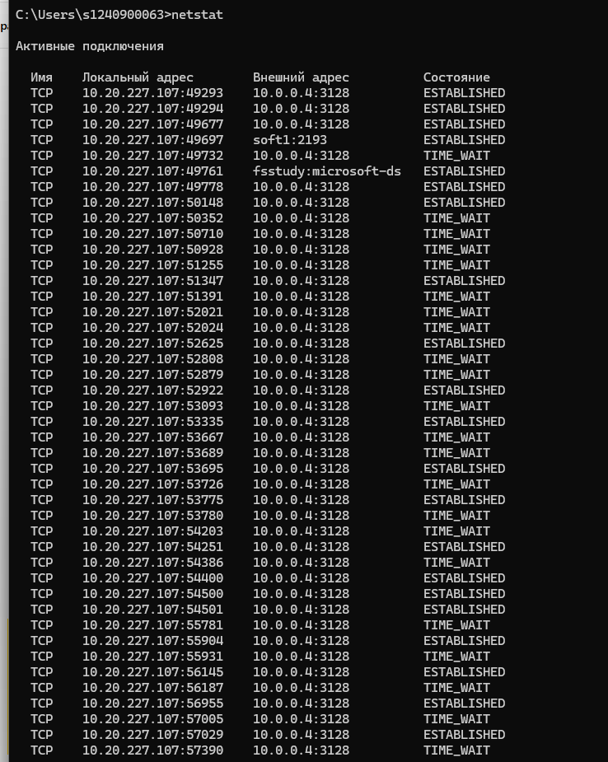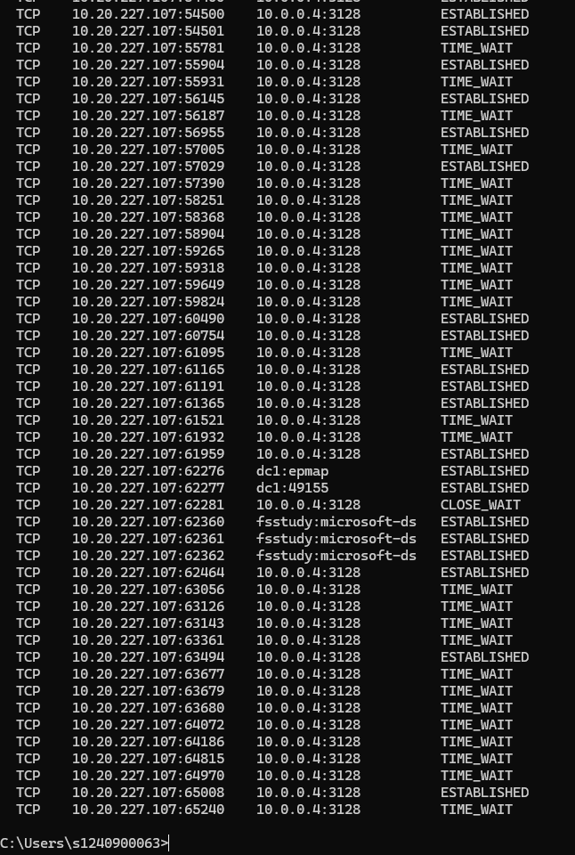
Вывод: Утилита netstat отображает текущее состояние сетевого стека TCP/IP компьютера. Видно, что хост 10.20.227.107 активно взаимодействует с сетевой инфраструктурой университета (marstu.net):
- Использует прокси-сервер (10.0.0.4:3128) для доступа в Интернет;
- Обменивается данными с контроллером домена (dc1) по протоколу RPC;
- Подключён к файловым ресурсам (fsstudy) по протоколу SMB;
- Большое количество соединений в состоянии TIME_WAIT свидетельствует об интенсивном сетевом обмене.
Практическая ценность:
Диагностика сети — позволяет выявить проблемы с подключением, обнаружить закрытые или зависшие соединения.
Информационная безопасность — помогает обнаружить несанкционированные соединения и открытые порты.
Мониторинг производительности — статистика netstat -s показывает количество ошибок, потерь пакетов, что важно для анализа качества сети.
Администрирование — определение активных служб и портов, контроль сетевой активности процессов.
Задание 5
Веб-приложение повышения производительности (офисного иназначения)
Был выбран сетевой ресурс: Microsoft 365 (Office 365) — https://www.office.com / https://outlook.office365.com
Обоснование выбора сетевого ресурса:
1. Соответствие классу ресурса
Microsoft 365 является типичным представителем веб-приложений повышения производительности офисного назначения. Пакет включает:
Word Online — текстовый редактор
Excel Online — электронные таблицы
PowerPoint Online — презентации
Outlook Web — электронная почта и календарь
OneDrive — облачное хранилище
Teams — коммуникации и совместная работа
2. Доступность
Ресурс доступен из сети университета (marstu.net) без ограничений;
Имеет стабильную работу и высокую доступность (SLA 99.9%);
Поддерживает авторизацию через корпоративную учётную запись.
3. Информативность для исследования
Использует стандартные протоколы стека TCP/IP (HTTP/HTTPS, TCP порт 443);
Применяет современные технологии (TLS 1.2/1.3, OAuth 2.0);
Взаимодействует с множеством серверов Microsoft (CDN, аутентификация, данные);
Позволяет исследовать DNS-резолвинг, маршрутизацию, установку TLS-соединения.
4. Практическая значимость
Microsoft 365 широко используется в образовательных и корпоративных организациях, поэтому исследование его сетевого взаимодействия имеет высокую практическую ценность для понимания работы современных облачных офисных приложений.
Задание 6
А)
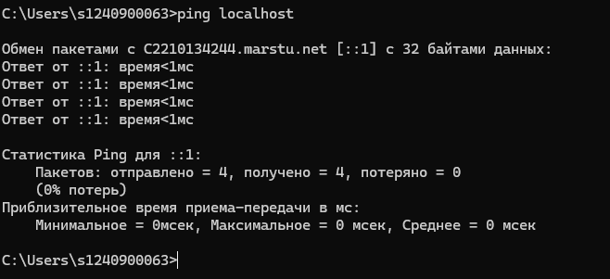
Стек TCP/IP установлен и работает корректно.
localhost разрешается в имя хоста C2210134244.marstu.net с IPv6-адресом ::1 (loopback-адрес для IPv6, аналог 127.0.0.1 для IPv4).
Все 4 пакета отправлены и получены, потерь нет (0%).
Время отклика <1 мс — пакеты не покидают компьютер, обработка происходит мгновенно.
Это подтверждает, что сетевой стек TCP/IP функционирует нормально.
Б) 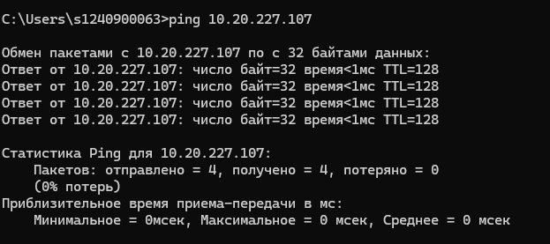
Сетевой адаптер настроен правильно
IP-адрес не дублируется в сети
Компьютер корректно добавлен в локальную сеть
С)
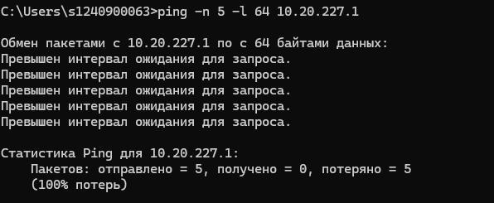
Шлюз по умолчанию не отвечает
Возможные причины:
- Шлюз (роутер) выключен или неисправен
- Проблемы с кабелем/подключением к роутеру
- Брандмауэр блокирует ICMP-запросы на шлюзе
D) DNS работает (имя преобразовалось в IP)
Нестабильное соединение с интернетом
Частичная доступность может быть связана с:
- Проблемами маршрутизации
- Нестабильной работой провайдера
- Блокировками на сетевом оборудовании
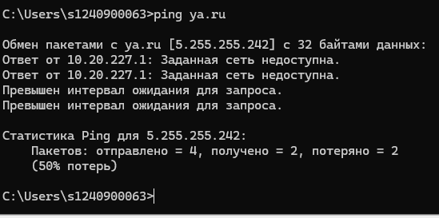
Рекомендации:
- Проверить физическое подключение к сети
- Убедиться, что роутер/шлюз включён и работает
- Обратиться к сетевому администратору (marstu.net)
- Проверить настройки брандмауэр
Задание 7
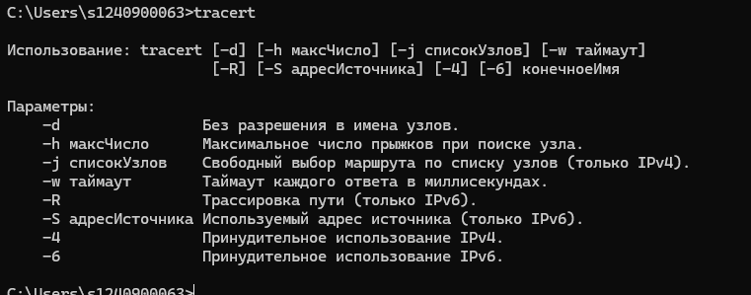
Что показывает команда tracert:
Номер каждого узла (хопа) на пути пакета
Время отклика для каждого узла (обычно 3 замера)
IP-адрес или имя каждого промежуточного узла
Полный маршрут пакета от вашего компьютера до целевого хоста
Все промежуточные роутеры (узлы), через которые проходит сигнал
Задержки на каждом участке пути
Где возможны проблемы (если есть большие задержки или потери)
Ответы на вопросы «Утилиты работы с сетью»:
№1. Тестирование базовой конфигурации сети
Вопрос: Какая команда используется для просмотра текущих настроек сетевого адаптера (IP-адрес, шлюз)? Что произойдет с маской подсети в выводе, если система обнаружит в сети устройство с таким же IP, как у вас? Ответ: Используется команда ipconfig. Если система обнаружит конфликт IP-адресов, она, как правило, отключит этот адаптер или присвоит ему автоматический адрес APIPA (начинающийся с 169.254.x.x). При этом маска подсети в выводе может отображаться как 0.0.0.0, а статус адаптера будет показывать ошибку конфликта.
Вопрос: Откройте командную строку и покажите ваш текущий IPv4-адрес, маску подсети и адрес основного шлюза. Действие для защиты: Откройте командную строку (Win+R → cmd), введите ipconfig. Найдите активный адаптер (например, "Беспроводная сеть" или "Ethernet") и укажите преподавателю строки: IPv4-адрес, Маска подсети и Основной шлюз.

№2. Физическая идентификация устройства
Вопрос: Что такое MAC-адрес, для чего он нужен и с помощью какой специализированной утилиты Windows можно быстро узнать физические адреса всех сетевых интерфейсов ПК? Ответ: MAC-адрес (Media Access Control) — это уникальный физический (аппаратный) идентификатор сетевого интерфейса, зашитый производителем. Он нужен для доставки кадров данных на канальном уровне (уровень 2 OSI) внутри локальной сети. Утилита для быстрого просмотра: getmac (или ipconfig /all).
Вопрос: Выведите на экран MAC-адрес сетевой карты, через которую компьютер сейчас подключен к сети лаборатории. Действие для защиты: В командной строке введите getmac /v. Найдите в таблице название вашего активного подключения (например, "Wi-Fi" или "Ethernet") и покажите соответствующее значение в столбце "Физический адрес" (вида XX-XX-XX-XX-XX-XX).

№3. Проверка доступности узла и задержек
Вопрос: С помощью какого инструмента проверяется наличие маршрута до удаленного сервера? Какое сочетание клавиш позволяет принудительно остановить процесс циклической отправки пакетов и вывести финальную статистику потерь? Ответ: Инструмент: ping. Сочетание клавиш для остановки и вывода статистики: Ctrl + C.
Вопрос: Запустите непрерывный опрос любого известного сайта (например, google.com) и через 5–10 секунд прервите его, показав преподавателю процент утерянных пакетов. Действие для защиты: Введите ping google.com -t. Подождите 5–10 секунд. Нажмите Ctrl + C. В появившейся статистике укажите строку "Потеряно: X%" (в идеале должно быть 0%).

№4. Трассировка сетевого маршрута
Вопрос: На основе какого протокола и какого механизма пакетов IP (время жизни) утилита трассировки определяет промежуточные узлы? В чем разница между командами tracert и pathping? Ответ: Утилита работает на основе протокола ICMP (в Windows), используя механизм инкрементального увеличения поля TTL (Time To Live, время жизни) в заголовке IP-пакета. Каждый маршрутизатор уменьшает TTL на 1; когда TTL становится 0, маршрутизатор отбрасывает пакет и отправляет обратно ICMP-сообщение, раскрывая свой адрес. Разница: tracert просто определяет путь, отправляя по 3 пакета на каждый узел. pathping сначала определяет путь, а затем в течение длительного времени (до 300 секунд) отправляет множество пакетов на каждый узел, чтобы рассчитать точную статистику потерь и задержек на каждом конкретном маршрутизаторе.
Вопрос: Определите, сколько промежуточных маршрутизаторов (хопов) преодолевает пакет от вашего ПК до целевого сайта, выполнив базовую трассировку. Действие для защиты: Введите tracert yandex.ru (или другой сайт). Посчитайте количество пронумерованных строк до конечного пункта назначения и назовите это число преподавателю.

№5. Преобразование имен (Разрешение DNS)
Вопрос: Если удаленный сервер отлично пингуется по его IP-адресу, но при попытке пинга по буквенному доменному имени выдает ошибку, в какой системе возникла неполадка? Какая утилита создана для ручной проверки записей на DNS-серверах? Ответ: Неполадка возникла в системе DNS (Domain Name System), которая не может преобразовать имя в IP-адрес. Утилита для ручной проверки: nslookup.
Вопрос: Выполните запрос к службе DNS, чтобы узнать, какие IP-адреса принадлежат сайту вашего университета (или любому популярному порталу). Действие для защиты: Введите nslookup yandex.ru (или сайт вашего вуза). Покажите преподавателю секцию "Addresses" (Адреса) в выводе команды.

№6. Мониторинг сетевой активности ПК
Вопрос: С помощью какого инструмента можно узнать, какие порты открыты на вашем компьютере и какие внешние IP-адреса к ним сейчас подключены? Какое состояние (статус) указывает на то, что TCP-сессия успешно установлена? Ответ: Инструмент: netstat. Статус, указывающий на успешно установленную TCP-сессию: ESTABLISHED.
Вопрос: Выведите на экран список всех текущих активных сетевых подключений вашего компьютера по протоколу TCP. Действие для защиты: Введите netstat -an | findstr ESTABLISHED (или просто netstat -an и найдите строки с протоколом TCP и состоянием ESTABLISHED). Покажите локальный порт и внешний IP-адрес.

№7. Локальный хост и имя системы
Вопрос: Какое доменное имя и какой IP-адрес зарезервированы для обращения компьютера к самому себе (интерфейс обратной петли)? С помощью какой утилиты можно мгновенно узнать сетевое имя самого ПК? Ответ: Доменное имя: localhost. IP-адрес: 127.0.0.1 (для IPv4). Утилита для узнавания имени ПК: hostname.
Вопрос: Выведите на экран имя вашего компьютера, а затем покажите успешный пинг до локального адреса обратной связи. Действие для защиты: Введите hostname и назовите имя. Затем введите ping 127.0.0.1 и покажите успешные ответы ("Ответ от 127.0.0.1: число байт=32 время<1мс TTL=128").

№8. Разница между IPv4 и IPv6 адресацией
Вопрос: В каком формате записываются адреса IPv4 и IPv6, какова их разрядность в битах? Как выглядит аналог адреса localhost (127.0.0.1) в протоколе IPv6? Ответ: IPv4: 32 бита, записывается в десятичном формате (4 октета через точку, например, 192.168.1.1). IPv6: 128 бит, записывается в шестнадцатеричном формате (8 групп по 4 символа через двоеточие, например, 2001:0db8::). Аналог localhost в IPv6: ::1.
Вопрос: Откройте командную строку и покажите, присвоен ли вашему сетевому адаптеру IPv6-адрес (помимо IPv4). Действие для защиты: Введите ipconfig. Найдите строку IPv6-адрес (чаще всего там будет локальный адрес, начинающийся на fe80::). Укажите на него преподавателю.

№9. Диагностика DNS-кэша на клиенте
Вопрос: Зачем операционная система кэширует DNS-запросы? Какая команда позволяет обычному пользователю просмотреть содержимое этого локального кэша имен на компьютере? Ответ: Кэширование ускоряет повторные обращения к одним и тем же сайтам и снижает нагрузку на сеть и DNS-серверы. Команда для просмотра: ipconfig /displaydns.
Вопрос: Выведите на экран список доменных имен и IP-адресов, которые ваш компьютер в последнее время сохранил в своей локальной памяти DNS. Действие для защиты: Введите ipconfig /displaydns. Пролистайте вывод и покажите любую пару "Имя записи" (Record Name) и соответствующий ей IP-адрес в блоке "Записи кэша".

№10. Сбор общей информации о конфигурации ПК
Вопрос: С помощью какой встроенной утилиты Windows можно получить полный технический паспорт компьютера, включая версию ОС, параметры процессора, объем ОЗУ и список сетевых адаптеров? Ответ: Встроенная консольная утилита: systeminfo (графический аналог: msinfo32).
Вопрос: Запустите сбор системной информации через командную строку и покажите преподавателю строчку, где указана модель вашего процессора и объем доступной памяти. Действие для защиты: Введите systeminfo. Дождитесь загрузки данных. Найдите и укажите строки: "Модель процессора" (Processor(s)) и "Полный объем физической памяти" (Total Physical Memory).

№11. Проверка доступности шлюза по умолчанию
Вопрос: Что такое основной шлюз (Default Gateway) в настройках сети? Если интернет на компьютере пропал, но пинг до адреса основного шлюза идет успешно, о чем это говорит? Ответ: Основной шлюз — это IP-адрес локального маршрутизатора, который соединяет вашу локальную сеть с внешними сетями (Интернетом). Если пинг до шлюза проходит успешно, а интернета нет, это говорит о том, что проблема находится вне вашей локальной сети (обрыв кабеля провайдера, проблема на стороне ISP, сбой WAN-порта роутера или проблемы с DNS), а ваше локальное подключение (Wi-Fi/кабель) работает исправно.
Вопрос: Сначала найдите IP-адрес вашего основного шлюза, а затем продемонстрируйте успешную проверку связи с ним. Действие для защиты: Введите ipconfig, найдите "Основной шлюз" (например, 192.168.1.1). Затем введите ping 192.168.1.1 (подставив свой адрес) и покажите успешные ответы.

№12. Определение доменного имени по IP-адресу (обратный DNS)
Вопрос: Какая команда и с каким специальным ключом позволяет выполнить «обратный запрос» — то есть попытаться узнать текстовое доменное имя удаленного сервера, зная только его цифровой IP-адрес? Ответ: Команда ping с ключом -a (например, ping -a 8.8.8.8). Также для этого можно использовать утилиту nslookup без дополнительных ключей, просто указав IP-адрес.
Вопрос: Продемонстрируйте определение доменного имени для любого публичного IP-адреса (например, для DNS-сервера Google 8.8.8.8). Действие для защиты: Введите ping -a 8.8.8.8. В первой строке вывода будет показано разрешение имени, например: "Обмен пакетами с dns.google [8.8.8.8]...".

№13. Изменение параметров эхо-пакетов (длина данных)
Вопрос: Какой размер пакета данных отправляется утилитой ping по умолчанию? С помощью какого ключа можно вручную изменить размер отправляемого пакета (например, для проверки стабильности канала под нагрузкой)? Ответ: По умолчанию в Windows отправляется пакет размером 32 байта. Ключ для изменения размера: -l (строчная буква L, от слова length), например, -l 500.
Вопрос: Запустите опрос локального хоста или внешнего сайта, увеличив размер отправляемых пакетов до 500 байт. Действие для защиты: Введите ping 127.0.0.1 -l 500 (или ping yandex.ru -l 500). Покажите преподавателю строку ответа, где написано: "Ответ от ...: число байт=500...".

№14. Выявление проблем на конкретных участках сети
Вопрос: Какая продвинутая утилита диагностики отправляет эхо-запросы на каждый промежуточный маршрутизатор в течение определенного времени, чтобы составить детальную таблицу задержек и потерь на каждом узле? В чем ее плюс перед tracert? Ответ: Утилита: pathping. Ее плюс перед tracert в том, что она не просто показывает путь, а проводит статистический анализ (обычно 25–300 секунд), вычисляя процент потерь пакетов и задержку на каждом конкретном хопе. Это позволяет точно выявить, какой именно промежуточный маршрутизатор "теряет" пакеты, а не просто констатировать общую потерю в конце пути.
Вопрос: Запустите утилиту глубокого анализа сетевого пути до любого внешнего узла и покажите преподавателю, как она рассчитывает промежуточную статистику. Действие для защиты: Введите pathping yandex.ru. Объясните преподавателю два этапа: сначала утилита делает трассировку пути (как tracert), а затем выводит сообщение "Вычисление статистики для 125 секунд...". Дождитесь появления итоговой таблицы и укажите на столбцы "Потеряно" (Lost/Sent) для каждого узла (This Node/Link), демонстрируя, где именно могут быть проблемы.

